Presseinformation
Kommunikative Arbeitswelten im W&W-Campus

mit feco-Sonderglaswandlösung

Karlsruhe, im Juni 2018. Ortner & Ortner Baukunst aus Berlin konzipiert als Generalplaner den Campus der Wüstenrot & Württembergische-Gruppe (W&W-Campus) in Kornwestheim. Insgesamt sieben Bürohäuser mit eigenen Innenhöfen werden auf dem Gelände bis 2023 gebaut. Eine durchlaufende Passage – die unter- und überirdisch begehbar ist – verbindet alle Gebäude miteinander. Der in zwei Bauabschnitten entstehende Gesamtcampus soll die Unternehmen der W&W-Gruppe unter einem Dach bündeln sowie moderne und effiziente Arbeitswelten für rund 4.000 Beschäftigte bieten. Ende 2016 erhält feco-feederle GmbH als leistungsfähigster Bieter den Auftrag für die Ausführung der Systemtrennwände im ersten Bauabschnitt des W&W-Campus. Bei der vorangegangen Bemusterung überzeugt das Unternehmen technisch und gestalterisch mit seiner projektbezogenen Sonderglaswandlösung mit filigranen Holzrahmen Bauherren und Architekten.

Im Zuge des ersten Bauabschnitts realisiert feco-feederle in zwei miteinander verbundenen Gebäuden, die offen gestaltete Büroflächen mit 1.200 Arbeitsplätzen bieten, ca. 7.360 m² Systemtrennwände. Davon sind ca. 2.000 m² als flächenbündige Doppelverglasung mit Lärchenholz furnierten Tragrahmen und schlanken umlaufenden Holzleisten mit nur 10 mm Ansichtsbreite ausgeführt. Ca. 1.000 m² sind als Nurglaskonstruktion fecoplan sowie ca. 3.700 m² als geschlossene Wandflächen fecowand realisiert. Um eine gute Raumakustik in den mit schallharten betonkerntemperierten Sichtbetondecken ausgeführten Bürogeschossen zu erreichen, montiert feco-feederle insgesamt 1.280 Absorberpaneele fecophon mit objektspezifisch gefertigter Stoffbespannung. Außerdem sind die Wandpaneele der Vollwände mit stoffbezogenen akustisch wirksam geschlitzten formaldehydarmen MDF-Platten ausgeführt. In die stoffbespannten Wände mit Sonder-Schlitzauslässen sind fecoair Überströmelemente integriert. Dies gewährleistet die Durchlüftung der als Besprechungs- und Rückzugsräume in die offene Bürolandschaft eingestellten Glaskuben.

Die Bürofläche ist in akustisch voneinander separierte Bereiche aufgeteilt, ohne dass dabei die offene kommunikative Grundstruktur verloren geht. Damit ist Ortner & Ortner Baukunst eine Büroarbeitswelt gelungen, die den W&W-Campus zu einem attraktiven und zukunftsfähigen Standort macht.

Siehe www.feco.de.

Bauherr:
Wüstenrot und Württembergische AG, Stuttgart (www.ww-ag.com)
Generalplaner:
Ortner & Ortner Baukunst Gesellschaft von Architekten mbH Ortner, Berlin (www.ortner-ortner.de)
Generalunternehmer:
Arge bestehend aus Max Bögl Stiftung & Co. KG (www.max-boegl.de) und WOLFF & MÜLLER Hoch- und Industriebau GmbH & Co. KG (www.wolff-mueller.de)
Systemtrennwände:
feco Systeme GmbH, Karlsruhe (www.feco.de)
Planung, Lieferung und Montage der Systemtrennwände:
feco-feederle GmbH, Karlsruhe (www.feco-feederle.de)

Die feco-Gruppe schafft Raumlösungen, die Menschen verbinden und begeistern

feco Systeme GmbH
Die feco Systeme GmbH entwickelt raumbildende Trennwandsysteme für hohe gestalterische und bauphysikalische Anforderungen. Das Unternehmen vertreibt Systemkomponenten an lizenzierte Partner weltweit. Objektschreiner und große Innenausbaubetriebe fertigen die Systemtrennwand nach ihren jeweiligen länderspezifischen Anforderungen. Als Lizenzgeber bietet feco diesen Partnern den Zugriff auf ein ausgereiftes Wandsystem. Dies beinhaltet Ständer-, Glasrahmen und Anschlussprofile sowie Prüfnachweise zu Statik, Schall- und Brandschutz. So stehen zahlreiche Voll- und Glaswandkonstruktionen zur Verfügung, die ihren Einsatz in Gebäuden namhafter Kunden finden. Die gestalterische Vielfalt reicht von Vollwänden mit Furnier- oder Melaminoberflächen bis zu Glaswänden mit Einscheiben- oder Doppelverglasung.

feco-feederle GmbH
Die feco-feederle GmbH realisiert anspruchsvolle Projekte mit feco Systemtrennwänden und markenstarken Büroeinrichtungen. Zwei Geschäftsbereiche versetzen das Unternehmen in die Lage, die komplette Raumgestaltung für Bürogebäude, Forschungs- und Bildungseinrichtungen aus einer Hand anbieten zu können: Die projektbezogene Konstruktion, Herstellung und Montage von feco-Systemtrennwänden und Innenausbauleistungen sowie die Konzeption, Planung und Realisierung von Büroeinrichtungen mit wertigen Marken.

Die feco Systeme GmbH und die feco-feederle GmbH sind Schwesterunternehmen mit gleichen Gesellschaftern.

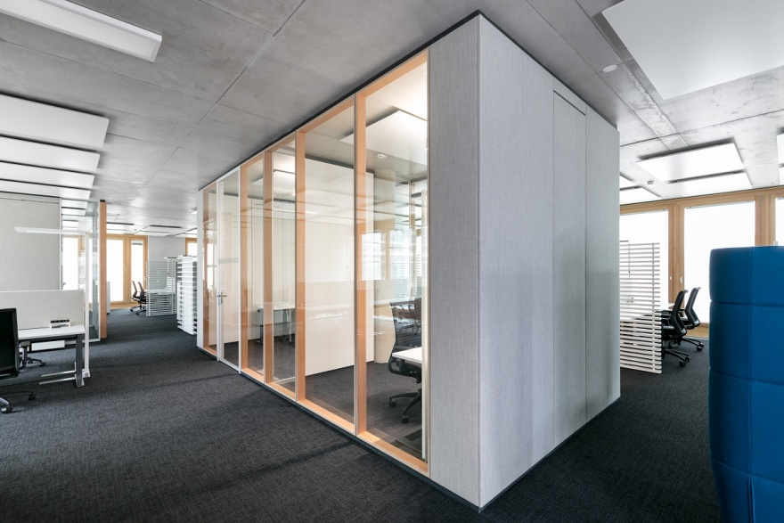

Dateiname: NK_17_6455.jpg
Untertitel: Sonderglaswandlösung überzeugt durch filigranen Holzrahmen

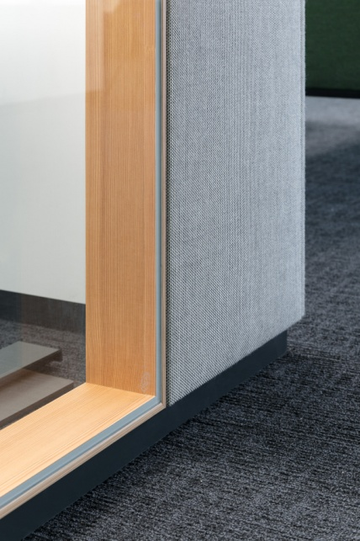

Dateiname: NK_17_6518.jpg
Untertitel: feco-Wände mit stoffbezogenen akustisch wirksam geschlitzten MDF-Platten.

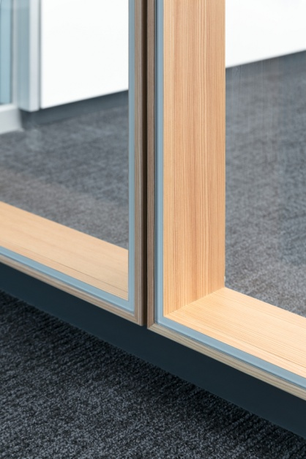

Dateiname: NK_17_6520.jpg
Untertitel: Lärchenholz furnierte Tragrahmen mit 10 mm schlanken Holzleisten

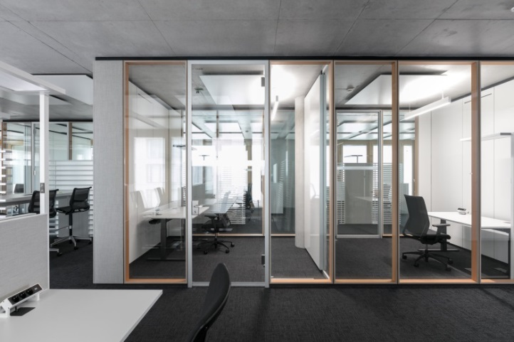

Dateiname: NK_17_6466
Untertitel: flächenbündige Doppelverglasung mit Lärchenholz furnierten Tragrahmen

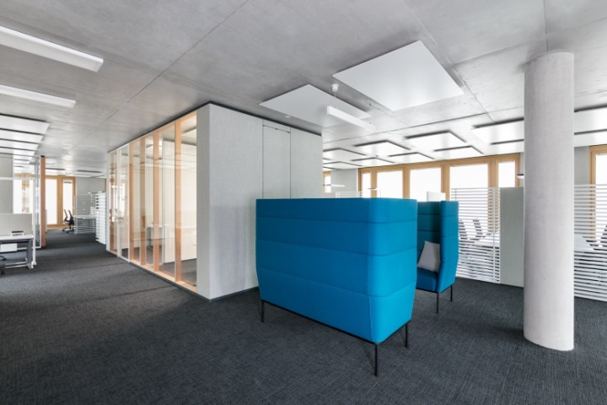

Dateiname: NK_17_6453
Untertitel: offene Bürolandschaft mit eingestellten Glaskuben

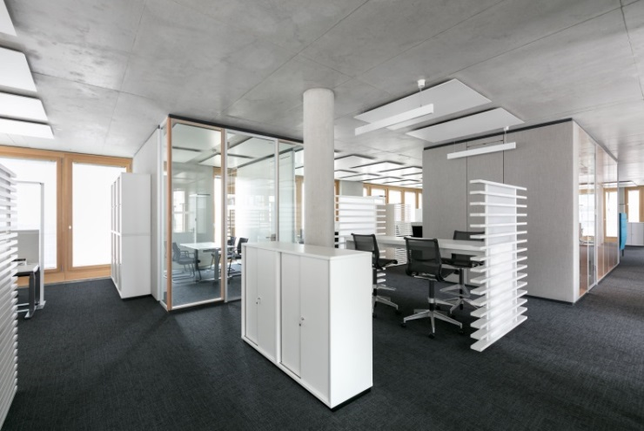

Dateiname: NK_17_6453
Untertitel: offene Bürolandschaft mit eingestellten Glaskuben

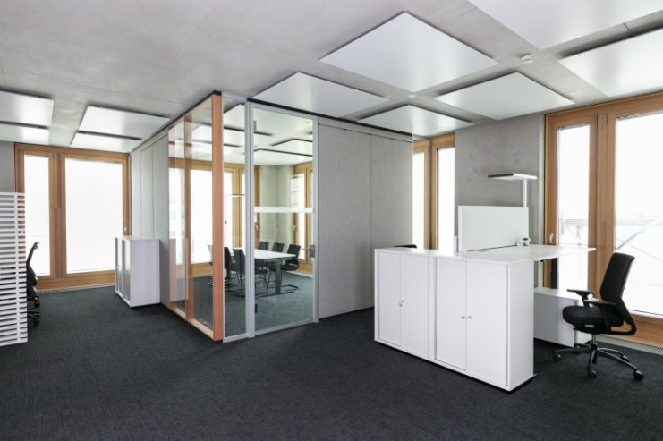

Dateiname: NK_17_6491
Untertitel: stoffbespannte Wände mit fecoair Überströmelemente

Fotograf: Nikolay Kazakov, Karlsruhe
nikolay@kazakov.de, www.niko-design.de

Nennung des Fotografen Nikolay Kazakov jeweils direkt am Bild oder an anderer geeigneter Stelle.

Alle Nutzungsrechte liegen vor.

Abdruck honorarfrei / Beleg erbeten

Weitere Informationen für Journalisten:
feco Systeme GmbH PR-Agentur blödorn pr
Rainer Höhne Heike Blödorn
Am Storrenacker 22 Alte Weingartener Str. 44
76139 Karlsruhe 76227 Karlsruhe
Telefon 0721 / 62 89-111 Telefon 0721 / 9 20 46 40
E-Mail: info@feco.de E-Mail: bloedorn@bloedorn-pr.de

